GUIA PÚBLICO DE ADOÇÃO DO
MAPAS CULTURAIS PARA GESTÃO CULTURAL

SUMÁRIO

PREFÁCIO 2
1 METODOLOGIA DE USO DO GUIA 3
2 O USO DA INFORMÁTICA PARA A GESTÃO CULTURAL NO BRASIL: UM BREVE CONTEXTO HISTÓRICO 4
3 PANORAMA ATUAL DA UTILIZAÇÃO DE SOLUÇÕES DIGITAIS PARA GESTÃO CULTURAL NO PAÍS: AMBIENTE, GRAU DE MATURIDADE E EFETIVIDADE NA APLICAÇÃO 5
4 ARCABOUÇO LEGAL E REGULATÓRIO PARA A CONTRATAÇÃO, IMPLANTAÇÃO E OPERAÇÃO DE SOLUÇÕES DIGITAIS PARA A GESTÃO CULTURAL 7
4.1 LEGISLAÇÃO DE CONTRATAÇÕES PÚBLICAS 8
4.2 PROTEÇÃO DE DADOS PESSOAIS 8
4.3 DIREITOS AUTORAIS E PROPRIEDADE INTELECTUAL 8
4.4 NORMAS DE ACESSIBILIDADE E INCLUSÃO DIGITAL 8
4.5 FISCALIZAÇÃO E PRESTAÇÃO DE CONTAS 9
5 ROTEIRO PRÁTICO PARA A ADOÇÃO DE SOLUÇÕES DIGITAIS DE GESTÃO CULTURAL POR PARTE DE ENTES PÚBLICOS: DA CONTRATAÇÃO À AVALIAÇÃO DE RESULTADOS 9
5.1 ESCUTA E PRIORIZAÇÃO 9
5.2 DEFINIÇÃO DAS HISTÓRIAS, PERSONAS E JORNADA DO USUÁRIO 10
5.3 ELABORAÇÃO DO TERMO DE REFERÊNCIA PARA O EDITAL DE LICITAÇÃO 10
5.4 REALIZAÇÃO DO PROCESSO LICITATÓRIO 10
5.5 CONTRATAÇÃO E IMPLANTAÇÃO DAS SOLUÇÕES DIGITAIS 10
5.6 CAPACITAÇÃO E TREINAMENTO 11
6 CONCLUSÃO 11
ANEXO 1 - FLUXO DE ADOÇÃO DE SOLUÇÕES DIGITAIS 12
ANEXO 2 - TERMO DE REFERÊNCIA PARA CONTRATAÇÃO DE SOLUÇÕES DIGITAIS PARA MAPEAMENTO E GESTÃO 12

PREFÁCIO

Este guia tem como objetivo fornecer um roteiro inicial e abrangente para a adoção de soluções digitais na gestão cultural no Brasil. Especialmente após os estímulos dados pelo Ministério da Cultura (MinC) com a autorização de uso de parte dos recursos destinados ao fomento para operacionalização dos dispositivos da legislação, em especial na adoção e desenvolvimento soluções digitais para mapeamento e gestão cultural.
Com o avanço das tecnologias, é fundamental que os gestores culturais estejam atualizados sobre as melhores práticas e ferramentas disponíveis para promover e preservar a riqueza cultural de nosso país. A Lei destina um total de R$15 bilhões para investimento na cultura a partir de 2023, distribuídos ao longo de seis anos, com 80% dos recursos sendo direcionados para ações como editais, chamadas públicas e prêmios.
O MinC tem a responsabilidade de apoiar, orientar e monitorar os Estados, o Distrito Federal e os Municípios na implementação dos programas públicos da Política Nacional Aldir Blanc (PNAB). Nesse sentido, apoiar a escolha e adoção de soluções digitais é uma ação relevante para o sistema de cultura nacional.
As ideias presentes neste guia são utilizáveis para adoção de qualquer solução digital, entretanto, os processos e exemplos serão dados em torno da solução tecnológica "Mapas Culturais". Essa escolha se deve ao fato de tratar-se de um software de código aberto, ser uma ferramenta adequada para apoiar a gestão dos ativos culturais amplamente utilizada em todo o país, permitindo uma interface eficaz entre gestores públicos e agentes culturais. Também por ser a ferramenta de escolha do próprio MinC para execução de suas tarefas em nível nacional.
Esse guia foi realizado sob coordenação da Universidade Federal do Paraná (UFPR), no âmbito da cooperação entre o Minc, a UFPR e a Rede Mapas para estruturação e articulação do ecossistema de soluções digitais para a gestão de ativos culturais por meio de um Termo de Execução Descentralizada (TED).

1 METODOLOGIA DE USO DO GUIA

Esse guia se propõe a ser uma ferramenta de auxílio aos gestores públicos da cultura. Estabelece as necessidades mínimas para que se possa pensar o uso de uma solução digital para gestão e mapeamento de agentes, espaços e oportunidades culturais de um território. Permite, portanto, que os gestores (especialmente os novos gestores), possam aprender com a jornada já iniciada décadas atrás.
Duas ousadias, ao menos, são propostas. A primeira é iniciar o processo de adoção a partir de um processo de escuta e priorização. Desta forma a tecnologia não será contratada a partir de uma visão técnica da informática, mas a partir da jornada das pessoas usuárias. A segunda é apresentar a opção das contratações serem feitas na modalidade de consórcio. Desta forma os territórios, principalmente os menores, podem se articular para utilizar uma mesma solução digital e atender a diferentes grupos culturais espalhados geograficamente.
As duas ideias se conectam do início (escuta e priorização) até a escolha da modalidade de contratação usando a figura do consórcio. Se ligam formando um processo. Nesse guia encontram-se o desenho do macroprocesso (Anexo 1), que pode ser adaptado e desdobrado de acordo com a prática e experiência de cada gestor.
Outra ferramenta que está contida neste guia é o modelo de Termo de Referência (Anexo 2) para a contração da solução por meio de um consórcio. Esse documento é um documento de orientação que pode ser adaptado para cada esfera onde o gestor atue. Tem um foco na objetividade e simplicidade das informações mínimas para que um gestor possa discutir com sua população e percorrer o processo até o início da implementação da solução digital.
Com a manualização dessas ferramentas, espera-se endereçar uma das principais dificuldades da difusão das soluções digitais, a baixa literacia digital da população de gestores e agentes culturais. Essa característica precisa ser transformada ao longo do processo de adoção da solução digital. Para isso, é fundamental envolver essa população desde o início do processo de escolha da solução.
Esse guia termina com a disponibilização do material, processo e modelos em um repositório público, com a jornada do gestor desde a fase de escuta e priorização até a efetiva adequação do TR para suas necessidades de compra, segundo a legislação vigente.

2 O USO DA INFORMÁTICA PARA A GESTÃO CULTURAL NO BRASIL: UM BREVE CONTEXTO HISTÓRICO

O uso da informática na gestão cultural no Brasil tornou-se cada vez mais presente e relevante a partir da difusão da Internet, especialmente após o ano de 2010. Nesse período as primeiras soluções digitais buscaram estabelecer os cadastros eletrônicos de agentes, espaços e oportunidades nas diferentes unidades da Federação. Esta seção oferece um breve contexto histórico sobre como as Tecnologias da Informação e da Comunicação (TICs) têm sido empregadas na gestão cultural no país desde então.
Ao longo das últimas décadas, o avanço tecnológico tem proporcionado uma série de inovações que impactam diretamente a gestão cultural. Desde os primeiros sistemas computacionais até as modernas soluções de software e internet, a evolução tecnológica tem oferecido ferramentas poderosas para catalogação, preservação, divulgação e democratização do acesso à cultura.
Uma das áreas em que a informática tem desempenhado um papel fundamental é na digitalização de acervos culturais. Museus, bibliotecas, arquivos e instituições culturais têm investido na digitalização de obras de arte, documentos históricos, livros raros e outros materiais, permitindo o acesso remoto e a preservação digital do patrimônio cultural do país.
O surgimento de plataformas online tem alterado a forma como as pessoas consomem e interagem com as políticas de fomento à cultura. Desde redes sociais dedicadas à arte e à cultura até plataformas de streaming de música, vídeo e literatura, a internet tem se consolidado como um importante meio de disseminação e promoção cultural, conectando artistas, produtores e público em escala global.
Na gestão de eventos culturais, a informática tem oferecido ferramentas para facilitar o planejamento, organização e promoção de atividades culturais, como festivais, exposições, espetáculos e feiras. Sistemas de gestão de eventos, venda de ingressos online, aplicativos móveis e plataformas de crowdfunding são exemplos de soluções digitais que têm sido amplamente adotadas no setor cultural.

3 PANORAMA ATUAL DA UTILIZAÇÃO DE SOLUÇÕES DIGITAIS PARA GESTÃO CULTURAL NO PAÍS: AMBIENTE, GRAU DE MATURIDADE E EFETIVIDADE NA APLICAÇÃO

Apesar dos avanços, a utilização da informática na gestão cultural ainda enfrenta desafios, como a falta de infraestrutura tecnológica em algumas regiões do país, a escassez de recursos para investimento em tecnologia e a necessidade de capacitação técnica dos profissionais da área. Desta forma é interessante conhecer o panorama de uso de soluções digitais pelo Brasil.
O panorama de uso das soluções digitais pelos estados dá uma visão do caminho a ser percorrido para efetivação da PNAB. Atualmente, é bastante diferente a situação das unidades da federação, desde entidades que ainda precisam dar os primeiros passos na adoção de soluções digitais, até estados que contribuem ativamente para o desenvolvimento da fronteira das soluções digitais como o Mapas Culturais.
Há um relativo equilíbrio entre os estados que declararam ter alguma solução digital que integra as etapas de gestão do fomento (14 responderam “sim” contra 12 respondentes para o “não”). Os que responderam “sim” podem ser vistos em cinza na Figura 1.
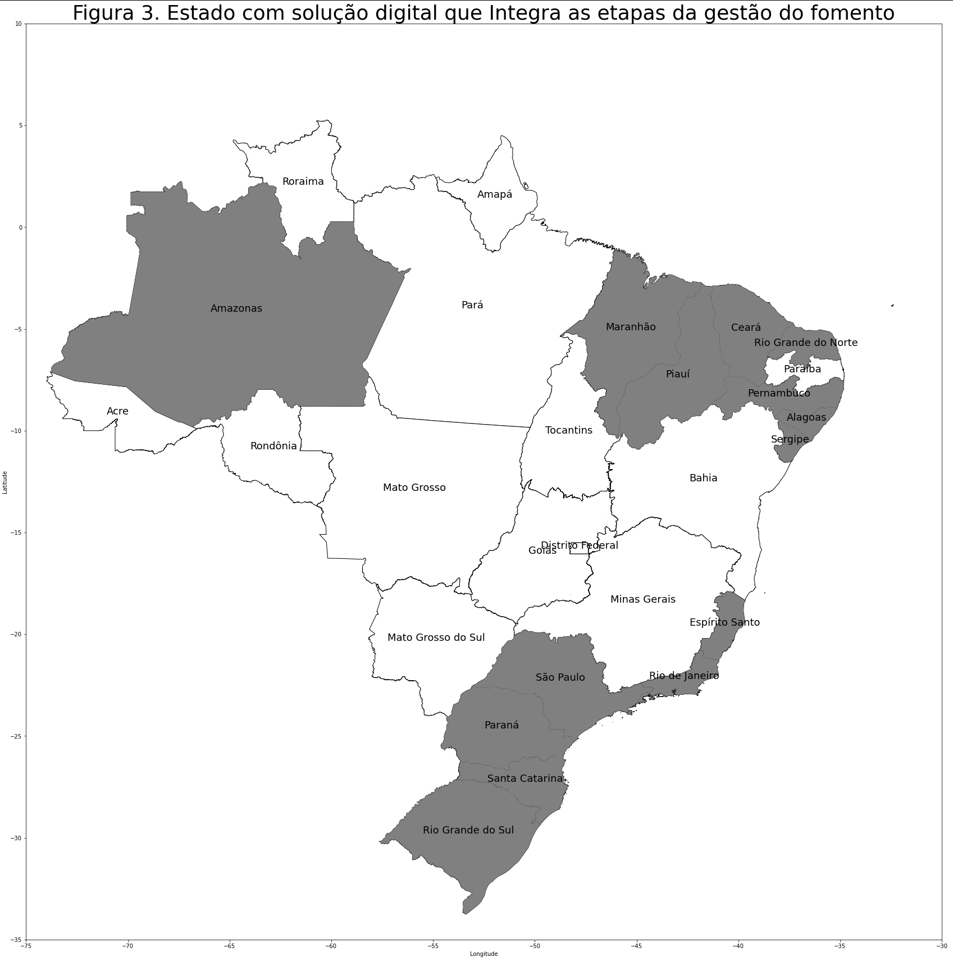
Figura 1. Estado com solução digital que integra as etapas de gestão de fomento. Fonte: Elaboração Própria, pesquisa MinC com os Estados.

No Brasil contemporâneo, a tecnologia digital desempenha um papel cada vez mais relevante na gestão cultural, proporcionando novas oportunidades e desafios para os agentes culturais e gestores públicos. Nesta seção, exploraremos o panorama atual da utilização de soluções digitais para a gestão cultural, analisando o ambiente tecnológico, o grau de maturidade das iniciativas e a efetividade na aplicação dessas soluções.
Nesse sentido os estados com a solução considerada mais completa e na versão mais atualizada disponível no repositório da comunidade do Mapas Culturais são observados na Figura 2.
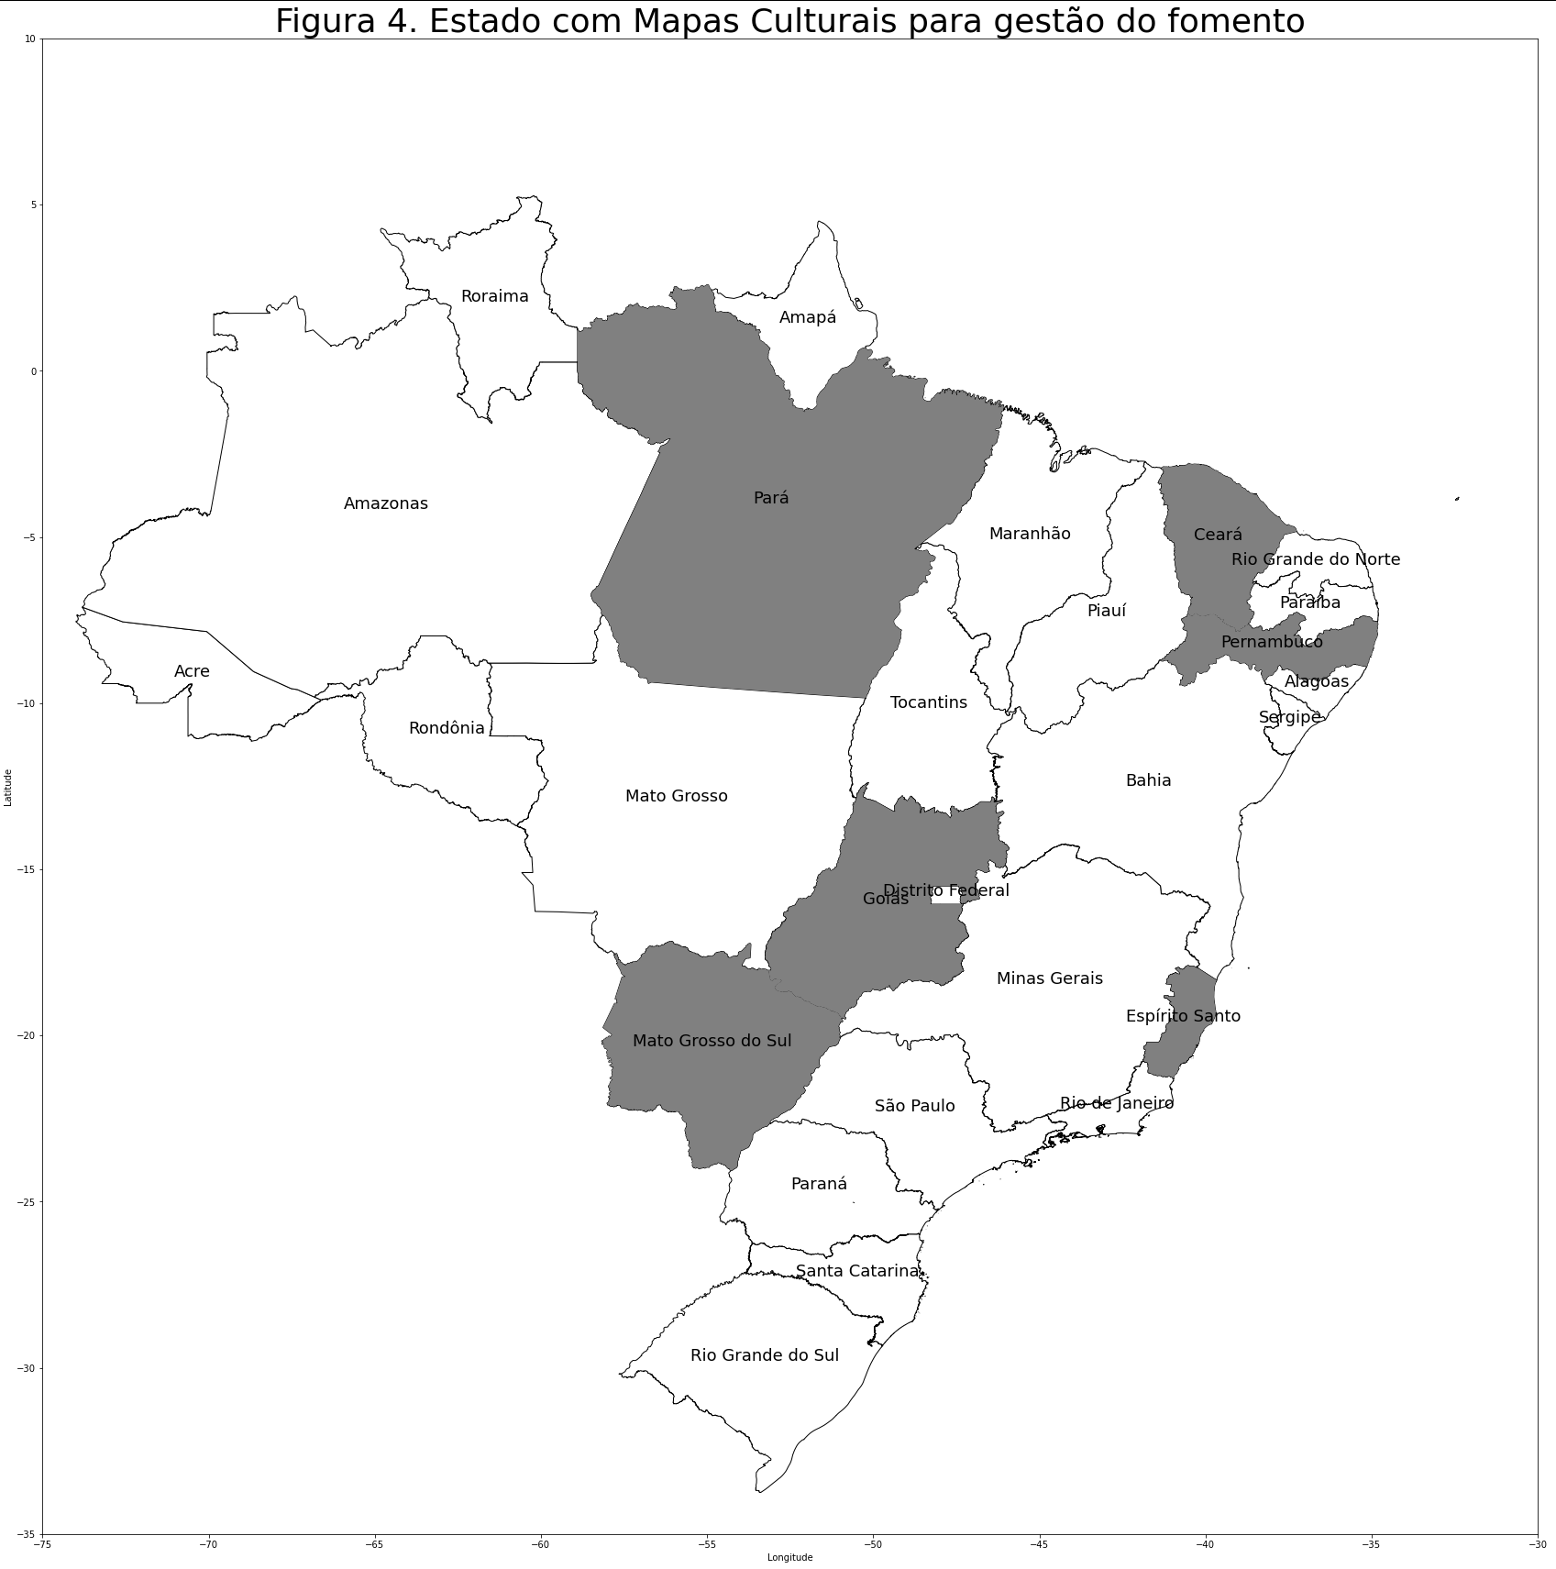
Figura 2. Estados com Mapas Culturais para gestão do fomento
Fonte: Elaboração Própria, pesquisa MinC com os Estados

Ambas as figuras 1 e 2 apresentam que existe ainda espaço para evolução nas soluções digitais, como o Mapas Culturais no Brasil.
Esse panorama da adoção das soluções digitais ainda é bastante restrito. Se forem consideradas todas as instalações funcionais do Mapas Culturais identificáveis pela Internet temos, segundo dados da Rede Mapas (https://rede.mapas.tec.br/), 68 instalações de Mapas Culturais ativas no Brasil e no Mundo.
Apesar do potencial das soluções digitais, o grau de maturidade das iniciativas de gestão cultural digital no Brasil varia significativamente. Em algumas regiões e setores, observa-se uma adoção avançada de tecnologias digitais, com instituições culturais e gestores públicos utilizando ferramentas digitais para ampliar o alcance de suas atividades e melhorar a eficiência de seus processos.
No entanto, em outras áreas, ainda há um baixo nível de digitalização e uma resistência à adoção de novas tecnologias. Questões como falta de recursos, capacitação técnica e infraestrutura adequada podem dificultar a implementação de soluções digitais em algumas comunidades e instituições culturais.
A efetividade na aplicação de soluções digitais para gestão cultural no Brasil depende de diversos fatores, incluindo a adequação das tecnologias às necessidades específicas de cada contexto, o engajamento do público-alvo e a integração com outras políticas e iniciativas culturais.
É fundamental que as soluções digitais sejam concebidas e implementadas de forma participativa e colaborativa, envolvendo os diferentes atores da cadeia produtiva cultural, desde os produtores e artistas até os consumidores e gestores públicos. Além disso, é importante avaliar constantemente o impacto das tecnologias digitais na promoção e preservação da cultura, buscando identificar boas práticas e áreas de melhoria.

4 ARCABOUÇO LEGAL E REGULATÓRIO PARA A CONTRATAÇÃO, IMPLANTAÇÃO E OPERAÇÃO DE SOLUÇÕES DIGITAIS PARA A GESTÃO CULTURAL

A promulgação da Política Nacional Aldir Blanc de Fomento à Cultura, Lei Federal nº 14.399/2022, é uma resposta importante à falta de financiamento direto do governo federal para o setor cultural.
No contexto da gestão cultural, a adoção de soluções digitais envolve não apenas aspectos técnicos e operacionais, mas também implicações legais e regulatórias que devem ser consideradas ao longo de todo o processo, desde a contratação até a operação das tecnologias digitais. Nesta seção, abordaremos o arcabouço legal e regulatório que rege a contratação, implantação e operação de soluções digitais para a gestão cultural no Brasil.

4.1 LEGISLAÇÃO DE CONTRATAÇÕES PÚBLICAS

A contratação de soluções digitais para a gestão cultural por parte de entidades públicas está sujeita à legislação de contratações públicas, que estabelece os procedimentos e requisitos para a realização de licitações e contratos com fornecedores de bens e serviços. É importante que os gestores culturais estejam familiarizados com a legislação pertinente, como a Lei de Licitações e Contratos (Lei nº 14.133/2021), a Lei das Estatais (Lei nº 13.303/2016), a fim de garantir a transparência, a competitividade e a eficiência nos processos de contratação.

4.2 PROTEÇÃO DE DADOS PESSOAIS

A implantação e operação de soluções digitais para a gestão cultural envolvem o tratamento de dados pessoais, tanto dos usuários das plataformas quanto dos próprios agentes culturais. Nesse sentido, é fundamental observar as disposições da Lei Geral de Proteção de Dados (LGPD - Lei nº 13.709/2018), que estabelece princípios, direitos e obrigações relacionados à proteção de dados pessoais, incluindo aspectos como consentimento, segurança e compartilhamento de informações.

4.3 DIREITOS AUTORAIS E PROPRIEDADE INTELECTUAL

A utilização de conteúdos culturais digitais, como obras de arte, música, vídeos e textos, está sujeita à legislação de direitos autorais e propriedade intelectual. Os gestores culturais devem estar atentos aos direitos dos criadores e detentores de direitos autorais, bem como às licenças de uso e distribuição dos conteúdos digitais. Além disso, é importante considerar questões como a remuneração dos artistas e a promoção da diversidade cultural no ambiente digital.

4.4 NORMAS DE ACESSIBILIDADE E INCLUSÃO DIGITAL

A fim de promover a acessibilidade e inclusão digital na gestão cultural, é necessário observar as normas e diretrizes de acessibilidade estabelecidas pela legislação brasileira, como a Lei Brasileira de Inclusão da Pessoa com Deficiência (Lei nº 13.146/2015) e o Decreto nº 9.296/2018, que regulamenta a acessibilidade digital. Isso inclui a adoção de práticas e recursos que garantam o acesso equitativo às soluções digitais por parte de todas as pessoas, independentemente de suas habilidades e necessidades.

4.5 FISCALIZAÇÃO E PRESTAÇÃO DE CONTAS

Por fim, é importante ressaltar a necessidade de fiscalização e prestação de contas na contratação, implantação e operação de soluções digitais para a gestão cultural. Os gestores públicos devem garantir a transparência e a eficiência na aplicação dos recursos públicos, bem como a avaliação dos resultados obtidos com a utilização das tecnologias digitais, a fim de garantir a efetividade e o sucesso das iniciativas culturais.
Em suma, o arcabouço legal e regulatório para a contratação, implantação e operação de soluções digitais para a gestão cultural no Brasil é amplo e complexo, envolvendo diversas áreas do direito e da administração pública. É fundamental que os gestores culturais estejam familiarizados com essas questões e atuem de forma diligente e responsável na utilização das tecnologias digitais para promover e preservar a cultura brasileira.

5 ROTEIRO PRÁTICO PARA A ADOÇÃO DE SOLUÇÕES DIGITAIS DE GESTÃO CULTURAL POR PARTE DE ENTES PÚBLICOS: DA CONTRATAÇÃO À AVALIAÇÃO DE RESULTADOS

A adoção de soluções digitais na gestão cultural por parte de entes públicos demanda um planejamento cuidadoso e uma abordagem estratégica para garantir o sucesso e a eficácia das iniciativas. Nesta seção, apresentaremos um roteiro prático que abrange desde o processo de contratação até a avaliação de resultados das soluções digitais de gestão cultural.

5.1 ESCUTA E PRIORIZAÇÃO

O primeiro passo é realizar uma análise detalhada das necessidades e objetivos da gestão cultural, identificando áreas onde a adoção de soluções digitais pode trazer benefícios significativos. Isso pode incluir a melhoria da comunicação com o público, a otimização de processos internos, a promoção de eventos culturais e o acesso a recursos e informações culturais.

5.2 DEFINIÇÃO DAS HISTÓRIAS, PERSONAS E JORNADA DO USUÁRIO

Com base nas necessidades identificadas, é importante definir os requisitos e especificações técnicas das soluções digitais a serem adotadas. Isso inclui aspectos como funcionalidades necessárias, integração com sistemas existentes, requisitos de segurança e privacidade de dados, acessibilidade e usabilidade.

5.3 ELABORAÇÃO DO TERMO DE REFERÊNCIA PARA O EDITAL DE LICITAÇÃO

Com os requisitos e especificações técnicas definidos, é necessário elaborar o termo de referência para o edital de licitação para a contratação dos fornecedores das soluções digitais. O edital deve ser claro, objetivo e transparente, garantindo a igualdade de condições para todos os participantes e observando os princípios da legalidade, impessoalidade, moralidade, publicidade e eficiência. O modelo disponibilizado no Anexo 2 pode servir de base para adequação aos requisitos definidos.

5.4 REALIZAÇÃO DO PROCESSO LICITATÓRIO

Após a publicação do edital, deve-se dar início ao processo licitatório, que pode seguir diferentes modalidades previstas na legislação de contratações públicas, como concorrência, pregão, convite ou consulta pública. Durante o processo, é importante garantir a transparência e a lisura das etapas, assegurando a participação de todos os interessados e a seleção da proposta mais vantajosa para a administração pública.

5.5 CONTRATAÇÃO E IMPLANTAÇÃO DAS SOLUÇÕES DIGITAIS

Após a seleção do fornecedor, é necessário formalizar o contrato e dar início à implantação das soluções digitais. É importante estabelecer um plano de trabalho claro e detalhado, definindo prazos, responsabilidades e recursos necessários para a implementação das tecnologias. Durante essa fase, é fundamental acompanhar de perto o andamento do projeto e garantir a qualidade e a conformidade das entregas.

5.6 CAPACITAÇÃO E TREINAMENTO

Paralelamente à implantação das soluções digitais, é importante promover a capacitação e o treinamento dos usuários e gestores envolvidos no projeto. Isso inclui fornecer orientações sobre o uso das ferramentas, boas práticas de gestão e segurança da informação, garantindo que todos estejam preparados para utilizar as tecnologias de forma eficaz e responsável.

5.7 AVALIAÇÃO DE RESULTADOS

Após a implantação das soluções digitais, é fundamental realizar uma avaliação dos resultados alcançados, comparando os objetivos estabelecidos com os impactos efetivamente observados. Isso pode envolver a análise de indicadores de desempenho, como aumento do acesso a eventos culturais, melhoria da eficiência operacional, ampliação do engajamento do público e otimização dos recursos financeiros.

6 CONCLUSÃO

A adoção de soluções digitais na gestão cultural por parte de entes públicos requer um processo cuidadoso e sistemático, desde a identificação de necessidades até a avaliação de resultados. Ao seguir este roteiro prático, os gestores culturais podem maximizar o potencial das tecnologias digitais para promover e preservar a riqueza cultural do país, garantindo uma gestão eficiente, transparente e sustentável.

ANEXO 1 - FLUXO DE ADOÇÃO DE SOLUÇÕES DIGITAIS

Fluxo online e em alta resolução disponível neste link.
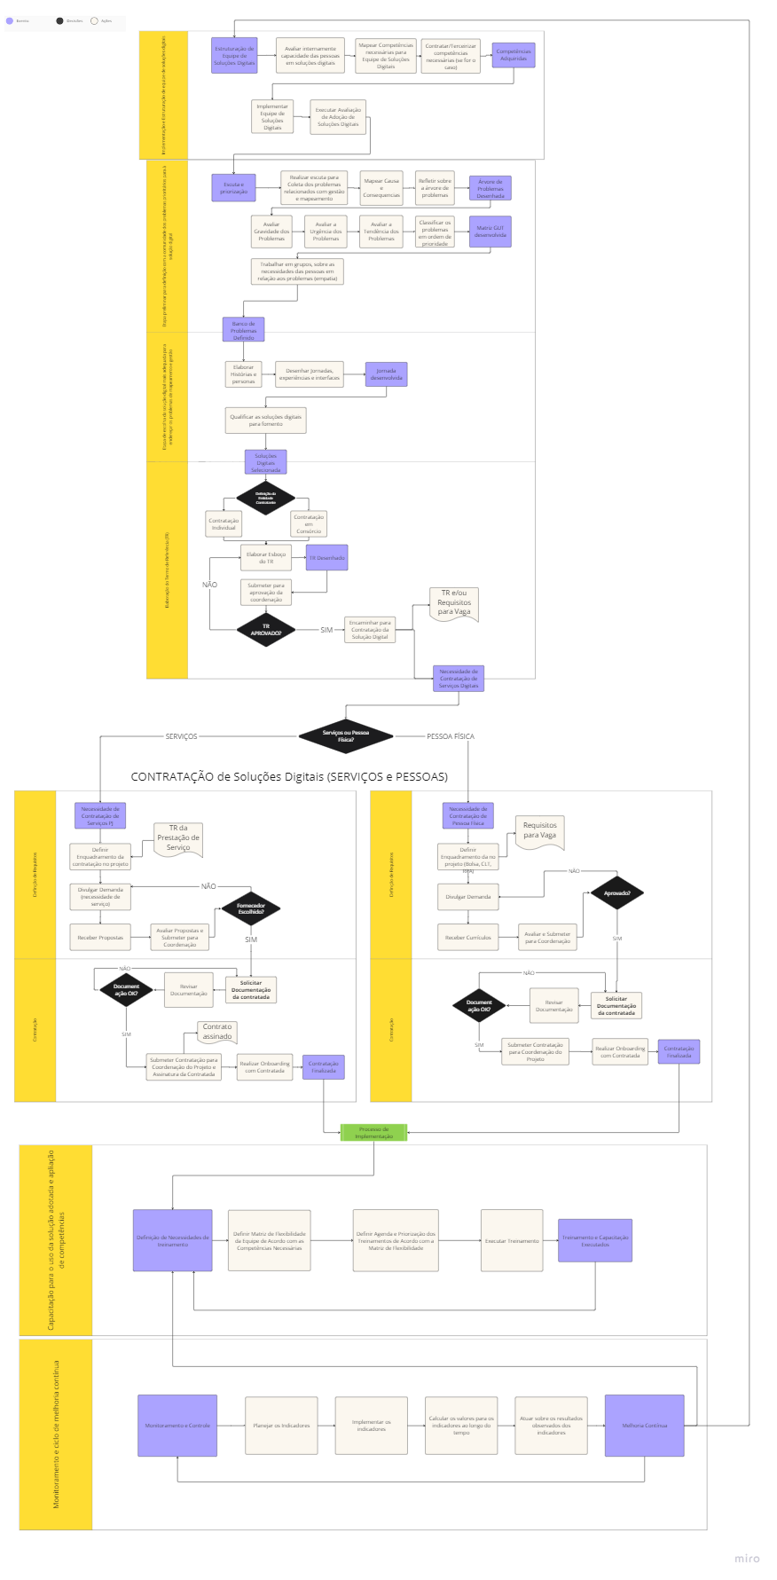

ANEXO 2 - TERMO DE REFERÊNCIA PARA CONTRATAÇÃO DE SOLUÇÕES DIGITAIS PARA MAPEAMENTO E GESTÃO

Documento disponível para apreciação e colaboração pública neste link.

